Техническое задание №

На доработку документа «Заявка на командировку»

## Определения, обозначения, сокращения, элементы нотации

*Заказчик* – ПАО «Сургутнефтегаз» (Далее – «Общество»);  
*Исполнитель* – ООО «Бизнес Технологии»;

*Информационные системы и их модули*

|  |  |  |
| --- | --- | --- |
| Global | - | Интегрируемая система |

## Основание для разработки

Основанием для разработки является план работ по переводу учета кассовых операций и расчетов с подотчетными лицами а ПАО «Сургутнефтегаз» на импортонезависимое программное обеспечение.

## Наименование разработки

Доработать класс Bhr_BusinessTripReq «Заявка на командировку»

## Назначение разработки

Разработка необходима для получения и отображения полноценной информации по документам, полученным из DirectumRX в части заявок на командирование.

## Входные данные (стартовые условия)

Заголовок

* Рег.№
* Дата рег.
* Состояние
* Организация
* Сотрудники
* Документ-основание (+№, Дата)
* Описание

Вкладка Маршрут командировки

* № п/п
* Страна
* Город
* Информация о месте назначения
* Дата начала
* Дата окончания
* Продолжительность командировки (дней)
* Организация
* Цель

Вкладка Смета

* № п/п
* Элемент
* Элемент авансового отчета
* Кол-во
* Сумма в валюте
* Валюта
* Курс
* Сумма в базовой валюте
* Сумма принятая в базовой валюте
* Наименование

В базовой поставке Global ERP реализован бизнес-объект «Заявка на командировку», от которого возможно создание авансовых отчетов, в том числе с частичным наследованием данных (сотрудник).

## Выходные данные (результат работы)

Выполнены настройки классов и типов, доработаны отображения интерфейсов, реализована связь бизнес-объекта с системой Directum, включая возможность перехода непосредственно из интерфейса по URL-ссылке.

## Текущая реализация в системе Global

Настроены поля (п. 4) в рамках класса Bhr_BusinessTripReq «Заявка на командировку»

## Необходимые доработки

### Доработка класса Bhr_BusinessTripReq «Заявка на командировку»

#### Заголовок документа

##### Настроить для типов объекта класса Bhr_BusinessTripReq «Заявка на командировку» проектную схему состояний:

Оформление

Выполнение

Завершена

Отменяется

Отменена

##### Скорректировать/ добавить/ удалить атрибуты

|  |  |  |  |  |
| --- | --- | --- | --- | --- |
| **Атрибут** | **Наименование** | **Тип данных** | **Тип атрибута** | **Описание** |
| idObjectType | Тип | Long | RefObject (Btk_ObjectType) | Отобразить на заголовке.  Возможные типы:  - РФ - Загран - РФ+Загран  По наполнению атрибутов типы ничем не отличаются. |
| idEmployee | Сотрудник | Long | RefObject (Bs_Employee) | Вместо поля «Сотрудники». Отображать на карточке Таб. номер и Фамилия И.О. |
| sBaseDoc | Документ-основание | Long | RefObject (Bs_AdvRepBasement) | Сделать ссылку на справочник «Основание авансового отчета» |
| idBisObj | Бизнес единица | Long | RefObject (Bs_BisObj) | Новое. Отображать на карточке Код и Наименование |
| id* | Руководитель орг. единицы | Long | RefObject (Bs_Employee) | Новое. Отображать на карточке Таб. номер и Фамилия И.О. |
| d* | Дата начала | Date | Basic | Новое. Поле с датой |
| d* | Дата окончания | Date | Basic | Новое. Поле с датой |
| d* | Фактическая дата пребывания | Date | Basic | Новое. Поле с датой |

*Расположение полей см. в макете в п. 7.2.1*

#### Вкладка «Маршрут командировки»

Убрать из отображения колонки:

- sPlaceInfo «Информация о месте назначения»   
- nDuration «Продолжительность командировки (дней)»

*Расположение полей см. в макете в п. 7.2.2*

#### Вкладка «Смета»

Убрать из отображения колонки:

- idAdvRepItemHL «Элемент»   
- idAdvRepItemMC «Элемент авансового отчета»  
- nQty «Кол-во»  
- nCurRate «Курс»  
- nSumRepBase «Сумма в базовой валюте»  
- nSumBase «Сумма принятая в базовой валюте»

Добавить колонки с атрибутами:

|  |  |  |  |  |
| --- | --- | --- | --- | --- |
| **Атрибут** | **Наименование** | **Тип данных** | **Тип атрибута** | **Описание** |
| s* | Способ оплаты | Varchar | Basic | Новое.  Текстовое поле для получения способа оплаты |
| d* | Дата перечисления | Date | Basic | Новое.  Поле даты для получения даты перечисления |

*Расположение полей см. в макете в п. 7.2.3*

#### Ссылка на документ в DirectumRX

Создать вкладку, где будет храниться ссылка на DirectumRX

#### Список заявок на командировку

Добавить в список заявок на командировку колонки перед колонкой «Организация:

- «Код сотрудника» (отображать таб.номер idEmployee)  
 - «Сотрудник» (отображать Фамилия И.О. idEmployee)  
 - «Код БЕ» (отображать код idBisObj)  
 - «Бизнес единица» (отображать наименование idBisObj)  
 - «Тип» (отображать наименование idObjectType)  
 - «№ основания» (отображать sBaseDocNum)

*Расположение полей см. в макете в п. 7.2.4*

#### Поля фильтраций в списке заявок на командировку

* В области фильтрации списка добавить поле idBisObj (Бизнес единица) сделать наборный фильтр, синхронизировать с универсальным.
* В области фильтрации списка добавить поле idObjectType (Тип) сделать наборный фильтр, синхронизировать с универсальным.
* В области фильтрации списка добавить наборный фильтр idEmployee (Сотрудник), синхронизировать с универсальным (фильтрация должна идти черещ коллекцию Bhr_BusinessTripEmpl «Коммандируемые сотрудники»)

*Расположение полей см. в макете в п. 7.2.4*

#### Дискретный доступ

Существующий дискретный доступ дописать в части доступа по заявкам на командировки:

|  |  |  |
| --- | --- | --- |
| Дискретный доступ | Название | Описание |
| Bs_BisObj | Бизнес единица | В списке заявок отображаются только те заявки, у которых бизнес единица соответствует значению ДД |
| В списке бизнес-единиц (в заявке и списке) отображаются только те, которые есть в значениях ДД (вручную проставить тоже можно только доступные) |
| Btk_ObjectType | Тип | В списке заявок отображаются только те заявки, у которых тип соответствует значению ДД |
| В списке типов (в заявке и типе) отображаются только те, которые есть в значениях ДД (вручную проставить тоже можно только доступные) |

### Предположительный макет для Bhr_BusinessTripReq «Заявка на командировку»

#### Макет заголовка

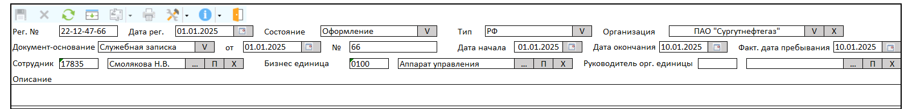

#### Макет вкладки «Маршрут командировки»

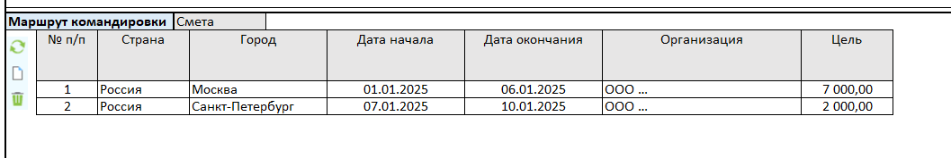

#### Макет вкладки «Смета»

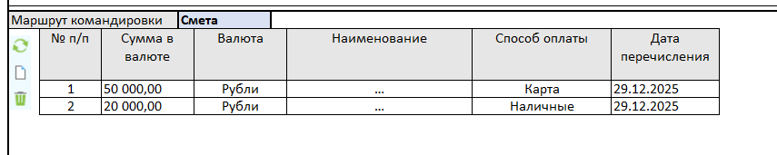

#### Макет фильтрации и списка

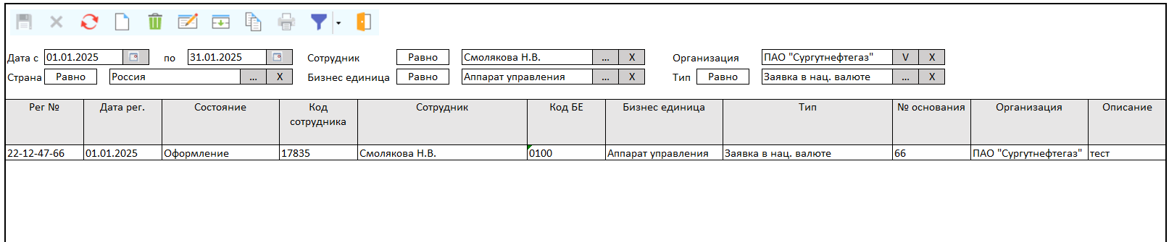

### Внутреннее тестирование

Проведение внутреннего тестирования выполненной разработки.

### Документирование изменений

Документирование внесенных изменений.

### Приемо-сдаточные работы

Проведение приемо-сдаточных работ с участием Заказчика.